2024-2025学年上海市徐汇区八年级(下)期末数学模拟练习试题
考试范围：一次函数、代数方程、四边形、平面向量、概率
题号 | 一 | 二 | 三 | 四 | 总分
得分
注意事项:
1.答卷前，考生务必将自己的姓名、准考证号填写在答题卡上。
2.回答选择题时，选出每小题答案后，用铅笔把答题卡对应题目的答案标号涂黑；如需改动，用橡皮擦干净后，再选涂其他答案标号。回答非选择题时，将答案写在答题卡上，写在试卷上无效。
3.考试结束后，本试卷和答题卡一并交回。
一、选择题：本题共6小题，每小题3分，共18分。在每小题给出的选项中，只有一项是符合题目要求的。
1.如果函数$y=3x−2$与$y=2x+3k$的图象相交于$y$轴上，那么$k$的值为$($ $)$．
A. $−2$ B. $−\frac{2}{3}$ C. $\frac{2}{3}$ D. $−\frac{3}{2}$
【答案】B
【解析】解：$y=3x−2$与$y$轴交点的坐标是$(0,−2)$，
把点$(0,−2)$代入$y=2x+3k$，得：
即$−2=3k$，
$∴k=−\frac{2}{3}$．
故选B．
2.下列关于$x$的方程中，其中说法正确的是( )
A. 方程$x^{2}+a^{3}x−1=0$是一元三次方程 B. 方程$4x^{3}+81=0$是一元三次方程
C. 方程$x=a^{2}−2a−3$是一元二次方程 D. 方程$3a+2x=5x−\frac{1}{a}$是分式方程
【答案】B
【解析】
【详解】$A.$方程$x^{2}+a^{3}x−1=0$是一元二次方程，原选项错误，该选项不符合题意；
B.方程$4x^{3}+81=0$是一元三次方程，原选项正确，该选项符合题意；
C.方程$x=a^{2}−2a−3$是一元一次方程，原选项错误，该选项不符合题意；
D.方程$3a+2x=5x−\frac{1}{a}$是一元一次方程，原选项错误，该选项不符合题意；
故选：$B$．
3.用换元法解方程$\frac{x^{2}+1}{2x}−\frac{3x}{x^{2}+1}=5$，设$\frac{x^{2}+1}{x}=y$，则得到关于$y$的整式方程为( )
A. $2y^{2}−5y−3=0$ B. $6y^{2}+10y−1=0$
C. $3y^{2}+5y−2=0$ D. $y^{2}−10y−6=0$
【答案】D
【解析】
解：设$\frac{x^{2}+1}{x}=y$，
$∴$分式方程$\frac{x^{2}+1}{2x}−\frac{3x}{x^{2}+1}=5$可化为$\frac{y}{2}−\frac{3}{y}=5$，
化为整式方程为：$y^{2}−10y−6=0$，
故选：$D$．
4.若一次函数$y=kx+b$的图象经过第一、二、四象限，则一次函数$y=bx+k$的图象大致是( )
A. 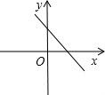 B. 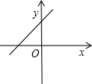
C. 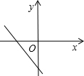 D. 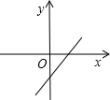
【答案】D
【解析】解：一次函数$y=kx+b$过二、四象限，则函数值$y$随$x$的增大而减小，因而$k<0$；
又因为经过第一象限，那么图象与$y$轴的正半轴相交，则$b>0$，
因而一次函数$y=bx+k$的一次项系数$b>0$，$y$随$x$的增大而增大，经过一、三象限，
常数项$k<0$，则函数与$y$轴负半轴相交，因而一定经过一、三、四象限，
故选：$D$．
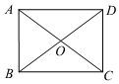
5.如图，矩形$ABCD$的对角线$AC$和$BD$交于点$O$，下列选项中错误的是( )
A. $\overset{⃗}{AD}//\overset{⃗}{BC}$
B. $\overset{⃗}{AB}=−\overset{⃗}{CD}$
C. $\overset{⃗}{BO}=\overset{⃗}{DO}$
D. $\overset{⃗}{CO}=\overset{⃗}{OA}$
【答案】C
【解析】解：$∵$四边形$ABCD$是矩形，
$∴AD//BC$，$AB=CD$，$BO=OD$，$CO=OA$，
$∴\overset{⃗}{AD}//\overset{⃗}{BC}$，$\overset{⃗}{AB}=−\overset{⃗}{CD}$，$\overset{⃗}{BO}=\overset{⃗}{OD}$，$\overset{⃗}{CO}=\overset{⃗}{OA}$，
$∴$选项C错误，选项A、$B$、D正确，
故选：$C$．
6.在平行四边形$ABCD$中，对角线$AC$，$BD$相交于点$O$，下列条件中，能推出四边形$ABCD$是正方形的是( )
A. $AB=BC$且$AC⊥BD$ B. $AB⊥BC$且$AC=BD$
C. $OA=OB$且$AB=BC$ D. $OA=OB$且$AC=BD$
【答案】C
【解析】解：$A$、平行四边形$ABCD$中，$AB=BC$且$AC⊥BD$，则四边形$ABCD$是菱形，故A错误；
B、平行四边形$ABCD$中，$AB⊥BC$且$AC=BD$，则四边形$ABCD$是矩形，故B错误；
C、平行四边形$ABCD$中，$OA=OB$且$AB=BC$，则四边形$ABCD$是正方形，故C正确；
D、平行四边形$ABCD$中，$OA=OB$且$AC=BD$，则四边形$ABCD$是矩形，故D错误．故选C．
二、填空题：本题共12小题，每小题3分，共36分。
7.在实数范围内，方程$3x^{3}+81=0$的根是______．
【答案】$−3$
【解析】解：$∵3x^{3}+81=0$，
$∴3x^{3}=−81$，
$∴x^{3}=−27$，
$∴x=−3$．
故答案为：$−3$．
8.若方程$\frac{x−3}{x−2}+1=\frac{3}{2−x}$的解使关于$x$的不等式$(2−a)x−3>0$成立，则实数$a$的取值范围是 ．
【答案】$a<−1$
【解析】解方程$\frac{x−3}{x−2}+1=\frac{3}{2−x}$，得$x=1$．
把$x=1$代入$\left(2−a\right)x−3>0$，得$2−a−3>0$，解得$a<−1$．
故实数$a$的取值范围是$a<−1$．
9.如图，一次函数$y=kx+b$的图像经过$A$、$B$两点，那么关于$x$的不等式$kx+b≥0$的解集是 ．
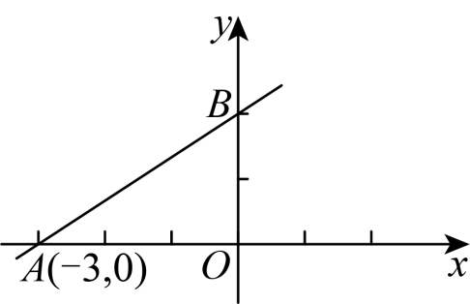
【答案】$x≥−3$
【解析】本题考查了一次函数与一元一次不等式，根据函数图象即可得解，采用数形结合的思想是解此题的关键．
【详解】解：由图象可得，关于$x$的不等式$kx+b≥0$的解集是$x≥−3$，
故答案为：$x≥−3$．
10.有四张大小和形状完全相同的卡片，卡片上分别写有$−1$，$−2$，$3$，$4$，从这四张卡片中随机抽取两张，则抽取的两张卡片上的数字之积大于$0$的概率是______．
【答案】$\frac{1}{3}$
【解析】解：画树状图如下：
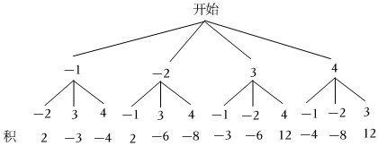
由图可知，共有$12$种等可能的结果，其中抽取的两张卡片上的数字之积大于$0$的结果有$4$种，
$∴$抽取的两张卡片上的数字之积大于$0$的概率是$\frac{4}{12}=\frac{1}{3}$，
故答案为：$\frac{1}{3}$．
11.电影$《$哪吒之魔童闹海$》$于$2025$年春节档上映，一上映就获得全国人民的追捧$.$据不完全统计，某市第一天票房约$200$万元，以后每天票房按相同的增长率增长，三天后累计票房收入共$728$万元，将增长率记作$x$，则方程可以列为______．
【答案】$200+200(1+x)+200(1+x)^{2}=728$
【解析】解：$∵$第一天票房约$200$万元，以后每天票房按相同的增长率增长，且将增长率记作$x$，
$∴$第二天票房约$200(1+x)$万元，第三天票房约$200(1+x)^{2}$万元．
根据题意得：$200+200(1+x)+200(1+x)^{2}=728$．
故答案为：$200+200(1+x)+200(1+x)^{2}=728$．
由第一天的票房及每天票房的增长率，可得出第二天票房约$200(1+x)$万元，第三天票房约$200(1+x)^{2}$万元，结合三天后累计票房收入共$728$万元，可列出关于$x$的一元二次方程，此题得解．
本题考查了由实际问题抽象出一元二次方程，找准等量关系，正确列出一元二次方程是解题的关键．
12.如图是一种彭罗斯地砖局部示意图，它是由两种“胖”“瘦”菱形拼接而成$($不重叠、无缝隙$)$，则图中的$∠α$为_____$°$．
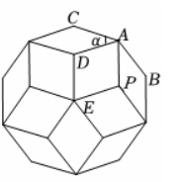

【答案】$36$
【解析】解：如图，
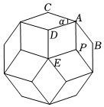
$∵∠DEP=∠DAP=\frac{360°}{5}=72°$，$∠CAB=\frac{(10−2)×180°}{10}=144°$，
$∴α=\frac{144°−72°}{2}=36°$．
故答案为：$36$．
13.在直角坐标平面内，如果$▱ABCD$的两条对角线的交点正好与坐标原点重合，已知点$A\left(3,2\right)$，那么点$C$的坐标是 ．
【答案】$\left(−3,−2\right)$
【解析】本题考查了平行四边形的性质，点坐标．熟练掌握平行四边形的性质是解题的关键．
由$▱ABCD$的两条对角线的交点正好与坐标原点重合，点$A\left(3,2\right)$，可得$C\left(−3,−2\right)$．
【详解】解：$∵▱ABCD$的两条对角线的交点正好与坐标原点重合，点$A\left(3,2\right)$，
$∴O\left(0,0\right)$是$AC$的中点，
$∴C\left(−3,−2\right)$，
故答案为：$\left(−3,−2\right)$．
14.如图，将矩形$ABCD$绕点$C$顺时针旋转到矩形$A'B'CD'$的位置，旋转角为$α(0°<α<90°).$若$∠1=112°$，则$α=$_________$°$．
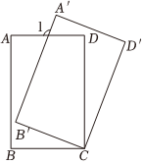
【答案】$22$
【解析】解：$∵$将矩形$ABCD$绕点$C$顺时针旋转到矩形$A'B'CD'$的位置，
$∴∠BCD=∠B'CD'=90°=∠B'=∠D$，$∠BCB'=α$，
$∵∠1=112°$，$∴∠B'CD=68°$，
$∴α=22°$，故答案为：$22$．
15.如图，$△ABC$被平行于边$BC$的直线$l$分成梯形$DBCE$和$△ADE$，当$△ABC$为直角三角形，且$∠A=90°$时，我们叫梯形$DBCE$是“余角梯形”$.$如果一个“余角梯形”较短底边长$9$，两腰长分别是$3$和$4$，那么该梯形的中位线长是__________．
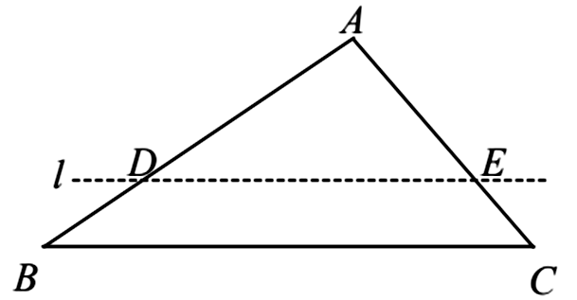
【答案】$\frac{23}{2}$
【解析】解：过点$C$作$CF//BD$，交直线$l$于点$F$，
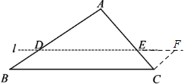
$∵DE/​/BC$，$CF//BD$，
$∴$四边形$DBCF$是平行四边形，
$∴CF=BD$，$BC=DF$，
$∵CF//BD$，$∠A=90°$，
$∴∠ECF=∠A=90°$，
在$Rt△ECF$中，EF= CE2+CF2=5，
$∴BC=DF=DE+EF=9+5=14$，
$∴$梯形的中位线长是$\frac{9+14}{2}=\frac{23}{2}$．
故答案为$\frac{23}{2}$．
16.设关于$x$的一次函数$y=a_{1}x+b_{1}$与$y=a_{2}x+b_{2}$，则称函数$y=m(a_{1}x+b_{1})+n(a_{2}x+b_{2})($其中$m+n=1$，$mn≠0)$为此两个函数的生成函数．写出一个$y=x+1$和$y=2x$的生成函数： ．
【答案】$y=\frac{3}{2}x+\frac{1}{2}($答案不唯一$)$．
【解析】解：由题意可得，
$y=x+1$和$y=2x$的生成函数是$y=\frac{1}{2}(x+1)+\frac{1}{2}×(2x)=\frac{3}{2}x+\frac{1}{2}$，
故答案为：$y=\frac{3}{2}x+\frac{1}{2}($答案不唯一$)$．
17.在平面直角坐标系中，直线$l_{1}$：$y=\frac{7}{5}x+4$与直线$l_{2}$：$y=−x−8$交于点$A$，直线$l_{1}$与$x$轴交于点$B$，与$y$轴交于点$C$，直线$l_{2}$与$y$轴交于点$D.$将直线$l_{2}$向上平移$6$个单位得到直线$l_{3}$，直线$l_{3}$与$y$轴交于点$E$，过点$E$作$y$轴的垂线$l_{4}$，若点$M$为垂线$l_{4}$上的一个动点，点$N$为$x$轴上的一个动点，当$CM+MN+NA$的值最小时，此时点$M$的坐标为 ．
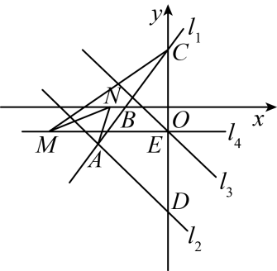
【答案】$\left(−\frac{30}{11},−2\right)$
【解析】
解：$∵$直线$l_{2}$：$y=−x−8$，
$∴$当$x=0$时，
$y=−8$，
$∴D\left(0,−8\right)$，
$∵$直线$l_{1}$：$y=\frac{7}{5}x+4$，
$∴$当$x=0$时，$y=4$，
$∴C\left(0,4\right)$，
$∵$将直线$l_{2}$向上平移$6$个单位得到直线$l_{3}$，
$∴$直线$l_{3}$：$y=−x−8+6=−x−2$，
$∵$直线$l_{3}$与$y$轴交于点$E$，
$∴E\left(0,−2\right)$，
$∴CE=4−\left(−2\right)=6$，$ED=−2−\left(−8\right)=6$，
$∴CE=ED$，
$∴$点$D$是点$C$关于直线$l_{4}$对称，
联立直线$l_{1}$：$y=\frac{7}{5}x+4$与直线$l_{2}$：$y=−x−8$得：
$$\left\{\begin{matrix}y=\frac{7}{5}x+4 \\ y=−x−8\end{matrix}\right.,$$
解得：$\left\{\begin{matrix}x=−5 \\ y=−3\end{matrix}\right.,$
$∴A\left(−5,−3\right)$，
如图，作点$A$关于$x$轴的对称点为$A'$，则$A^{'}(−5,3)$
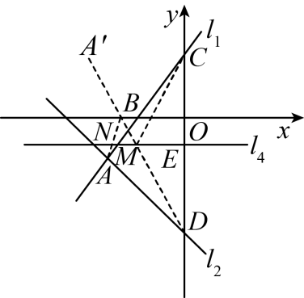，
连接$A'D$交$x$轴、$l_{4}$于点$N$、$M$，则此时$CM+MN+NA$最小，最小值为：$A'D$，
设直线$A'D$为$y=kx+b$，则有
$$\left\{\begin{matrix}−5k+b=3 \\ b=−8\end{matrix}\right.,$$
解得：$\left\{\begin{matrix}k=−\frac{11}{5} \\ b=−8\end{matrix}\right.,$
$∴$直线$A'D$为$y=−\frac{11}{5}x−8$，
当$y=−2$时，
$−\frac{11}{5}x−8=−2$，
解得：$x=−\frac{30}{11}$，
$∴M\left(−\frac{30}{11},−2\right)$．
18.如图，将一张边长为$4 cm$的正方形纸片$ABCD$折叠，使点$A$落在点$P$处，折痕经过点$D$交边$AB$于点$E.$连接$BP$，$CP$，若$∠BPC=90°$，则$AE$的长为 $cm$．
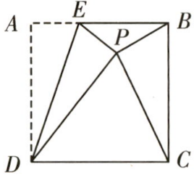
【答案】$\frac{4}{3}$
【解析】如图，过点$P$作$FG⊥AB$交$AB$于点$G$，交$CD$于点$F$．
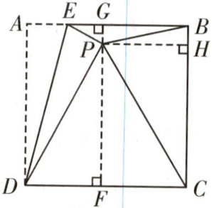
$∵$四边形$ABCD$是正方形，$∴AB // CD$，$∴$四边形$ADFG$，$GBCF$是矩形．
设$DF=AG=x cm$，
则$CF=DC−DF=(4−x)cm$，
过点$P$作$PH⊥BC$于点$H$，易得四边形$PHCF$，
$PHBG$是矩形，$∴PH=CF=(4−x)cm$．
设$PF=CH=y cm$，
则$BH=BC−CH=(4−y)cm$，
在$Rt△PBH$中，根据勾股定理，得$BP^{2}=(4−x)^{2}+(4−y)^{2}$，
在$Rt△PCH$中，根据勾股定理，得$CP^{2}=(4−x)^{2}+y^{2}$，
在$Rt△PBC$中，根据勾股定理，得$BP^{2}+CP^{2}=BC^{2}$，
$∴(4−x)^{2}+(4−y)^{2}+(4−x)^{2}+y^{2}=16$，
整理，得$x^{2}+y^{2}−8x−4y+16=0$，$①$
在$Rt△PDF$中，根据勾股定理，得$DF^{2}+PF^{2}=DP^{2}$，$∴x^{2}+y^{2}=4^{2}=16$，$②$
将$②$代入$①$，得$16−8x−4y+16=0$，$∴y=8−2x$，$③$
将$③$代入$②$，得$x^{2}+(8−2x)^{2}=16$，
解得$x_{1}=4($舍去$)$，$x_{2}=\frac{12}{5}$，
$∴y=8−2x=8−\frac{24}{5}=\frac{16}{5}(cm)$，$∴PG=4−y=\frac{4}{5}(cm)$，$∴BG=PH=4−x=\frac{8}{5}(cm)$．
设$AE=t cm$，则$PE=t cm$，$∴EG=AB−BG−AE=4−\frac{8}{5}−t=\left(\frac{12}{5}−t\right)cm$．
在$Rt△PEG$中，根据勾股定理，得
$EG^{2}+PG^{2}=EP^{2}$，$∴{\left(\frac{12}{5}−t\right)}^{2}+{\left(\frac{4}{5}\right)}^{2}=t^{2}$，解得$t=\frac{4}{3}$，$∴AE=\frac{4}{3}cm$．
三、计算题：本大题共2小题，共10分。
19.解方程：x− x−2=4
【答案】解：将原方程变形为：
x−2− x−2−2=0，
设 x−2=y，
原方程化为$y^{2}−y−2=0$，
解得$y_{1}=2$，$y_{2}=−1$，
当$y=2$时， x−2=2，得$x=6$，
当$y=−1$时， x−2=−1无解．
检验：把$x=6$代入原方程，适合．$∴$原方程的解是$x=6$．
20.解方程组：$\left\{\begin{matrix}x^{2}−5xy+6y^{2}=0 \\ 2x−y=15\end{matrix}\right.$
【答案】解：$\left\{\begin{matrix}x^{2}−5xy+6y^{2}=0① \\ 2x−y=15②\end{matrix}\right.,$
由$①$得$x−3y=0$或$x−2y=0$，
所以原方程组化为$\left\{\begin{matrix}x−3y=0 \\ 2x−y=15\end{matrix}\right.$或$\left\{\begin{matrix}x−2y=0 \\ 2x−y=15\end{matrix}\right.,$
解两个方程组得$\left\{\begin{matrix}x=9 \\ y=3\end{matrix}\right.$或$\left\{\begin{matrix}x=10 \\ y=5\end{matrix}\right.,$
所以原方程组的解为$\left\{\begin{matrix}x_{1}=9 \\ y_{1}=3\end{matrix}\right.,\left\{\begin{matrix}x_{2}=10 \\ y_{2}=5\end{matrix}\right.$．
四、解答题：本题共5小题，共36分。解答应写出文字说明，证明过程或演算步骤。
21.$($本小题$6$分$)$如图，在梯形$ABCD$中，$AB/​/CD$，$AC$与$BD$交于点$O$，且$OD=OC$．
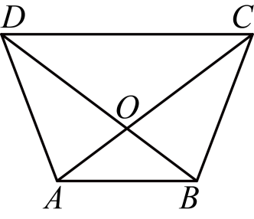
$(1)$求证：$AD=BC$；
$(2)$设$\overset{⃗}{DA}=\overset{⃗}{a}$，$\overset{⃗}{AB}=\overset{⃗}{b}$，当$CD=2AB$时，试用向量$\vec{a}$、$\vec{b}$表示向量$\vec{AC}$．
【答案】(1)证明：$∵AB/​/CD$，
$∴∠CDO=∠ABO$，$∠BAO=∠DCO$，
∵$OD=OC$
$$∴∠CDO=∠DCO$$
$$∴∠ABO=∠BAO$$
∴$AO=OB$
∵$∠AOD=∠BOC$
$∴▵AOD≌▵BOC$，
$∴AD=BC$．
(2)∵$AB/​/CD$，$CD=2AB$，$\overset{⃗}{AB}=\overset{⃗}{b}$
∴$\overset{⃗}{CD}=2\overset{⃗}{AB}=2\overset{⃗}{b}$
∵$\overset{⃗}{AC}=\overset{⃗}{AD}+\overset{⃗}{DC}$，$\overset{⃗}{DA}=\overset{⃗}{a}$
∴$\overset{⃗}{AC}=2\overset{⃗}{b}−\overset{⃗}{a}$
$2.$ 由题意得，$\overset{⃗}{CD}=2\overset{⃗}{AB}=2\overset{⃗}{b}$，$\overset{⃗}{AC}=\overset{⃗}{AD}+\overset{⃗}{DC}$，进而可得答案．
22.$($本小题$6$分$)$【问题背景】$2024$年$4$月$23$日是第$29$个“世界读书日”，为给师生提供更加良好的阅读环境，学校决定扩大图书馆面积，增加藏书数量，现需购进$20$个书架用于摆放书籍．
【素材呈现】
素材一：有$A$，$B$两种书架可供选择，$A$种书架的单价比$B$种书架单价高$20\%$；
素材二：用$18000$元购买$A$种书架的数量比用$9000$元购买$B$种书架的数量多$6$个；
素材三：$A$种书架数量不少于$B$种书架数量的$\frac{2}{3}$．
【问题解决】
$(1)$问题一：求出$A$，$B$两种书架的单价；
$(2)$问题二：设购买$a$个$A$种书架，购买总费用为$w$元，求$w$与$a$的函数关系式，并求出费用最少时的购买方案；
$(3)$问题三：实际购买时，商家调整了书架价格，$A$种书架每个降价$m$元，$B$种书架每个涨价$\frac{1}{3}m$元，按问题二的购买方案需花费$21120$元，求$m$的值．
【答案】(1)【解】设$B$种书架的单价为$x$元，则$\frac{18000}{\left(1+20\%\right)x}−\frac{9000}{x}=6$，解得$x=1000$，经检验，$x=1000$是所列方程的根，且符合题意，$∴\left(1+20\%\right)x=1200$.$∴A$，$B$两种书架的单价分别为1200元，1000元.
(2)购买$a$个$A$种书架时，购买总费用为$w=1200a+1000\left(20−a\right)=200a+20000$，由题意得，$a≥\frac{2}{3}\left(20−a\right)$，解得$a≥8$.$∵200>0$，$∴w$随着$a$的增大而增大，$∴$当$a=8$时，$w$的值最小，此时购买$B$种书架$20−8=12$（个）.$∴$费用最少时购买$A$种书架8个，$B$种书架12个.
(3)由题意得$\left(1200−m\right)×8+\left(1000+\frac{1}{3}m\right)×12=21120$，解得$m=120$.
23.$($本小题$8$分$)$在每个小正方形的边长为$1$的网格中$.$网格线的交点称为格点，图中正方形$ABCD$的顶点都是格点$.$仅用无刻度的直尺画图，每个任务的画线不得超过三条，并回答相关问题．
$(1)$直接写出正方形$ABCD$的边长；
$(2)$在图$(1)$中，$F$是$AB$与网格线的交点，画出矩形$BFGC$；
$(3)$在图$(1)$中，$E$是$AD$上一点，在$BC$上画点$H$，使四边形$DEHC$的面积为$10$；
$(4)$在图$(2)$中，$P$是$AC$上一点，在$AC$上画点$Q$，使四边形$BPDQ$为菱形．
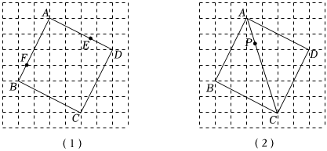
【答案】正方形$ABCD$的边长为2 5．
见解答．
见解答．
见解答．
【解析】解：$(1)$由勾股定理得，AB= 22+42=2 5，
$∴$正方形$ABCD$的边长为2 5．
$(2)$如图$(1)$，取$CD$与网格线的交点$G$，使$CG=BF$，连接$FG$，
则矩形$BFGC$即为所求．
$(3)∵$正方形$ABCD$的面积为(2 5)2=20，四边形$DEHC$的面积为$10$，
$∴EH$经过正方形$ABCD$的对角线的交点．
如图$(1)$，连接$AC$，$BD$相交于点$O$，连接$EO$并延长，交$BC$于点$H$，
则点$H$即为所求．
$(4)$如图$(2)$，取$AC$的中点$O$，连接$BP$并延长，交$AD$于点$M$，连接$MO$并延长，交$BC$于点$N$，连接$DN$，交$AC$于点$Q$，
则点$Q$即为所求．
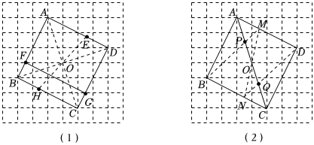
24.$($本小题$8$分$)$在平面直角坐标系中，已知一次函数$y=(2a−3)x+5−b$的图象为直线$l$，它与$x$轴，$y$轴分别交于$A$，$B$两点．
$(1)$如果把$l$向上平移$2$个单位后得到直线$y=5x+1$，求$a$，$b$的值；
$(2)$当直线$l$过点$(m,6−b)$和点$(m+3,4a−7)$时，且$−3<b<8$，求$a$的取值范围；
$(3)$若平面内有动点$P(2n−1,4−2n)$，不论$n$取何值，点$P$均不在直线$l$上，设$△PAB$的面积为$S.$求$S$的值$($用含字母$b$的式子表示$)$．
【答案】解：$(1)$由题意得：$\left\{\begin{matrix}2a−3=5 \\ 5−b+2=1\end{matrix}\right.$，
解得$\left\{\begin{matrix}a=4 \\ b=6\end{matrix}\right.$；
$(2)$由题意得：
$\left\{\begin{matrix}(2a−3)m+5−b=6−b \\ (2a−3)(m+3)+5−b=4a−7\end{matrix}\right.$，
则$2a−b=−4$，
即$a=\frac{1}{2}b−2$，
当$b=−3$时，则$a=−3.5$，当$b=8$时，则$a=2$，
$∵\frac{1}{2}>0$，故$a$随$b$的增大而增大且$−3<b<8$，
$∴−3.5<a<2$，
$∵2a−3≠0$，即$a≠1.5$，
$∴−3.5<a<2$且$a≠1.5$；
$(3)$设点$P(x,y)$，
则$\left\{\begin{matrix}x=2n−1 \\ y=4−2n\end{matrix}\right.$，即$y=−x+3$，
$∴$点$P$是直线$y=−x+3$上一动点，
$∵$不论$n$取何值，点$P$均不在直线$l$上，
故上述两条直线平行，
即$2a−3=−1$且$5−b≠3$，
解得$\left\{\begin{matrix}a=1 \\ b≠2\end{matrix}\right.$，
$∴$直线$l$的解析式为$y=−x+5−b$，直线$l$及直线$y=−x+3$与$x$轴所交锐角都为$45°$，
$∵$平行线间的距离处处相等，
设直线$y=−x+3$与$x$轴交点$C$，
令$y=−x+3=0$，$x=3$，则$C(3,0)$，
令$y=−x+5−b=0$，$x=5−b$，则$A(5−b,0)$，
令$x=0$，则$y=−x+5−b=5−b$，则$B(0,5−b)$
$①$当$5−b>3$，即$b<2$时，$AC=5−b−3=2−b$，$OB=5−b$，
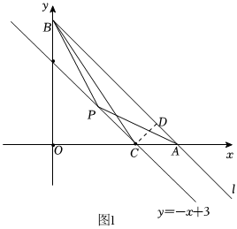
$$S=S_{△CAB}=\frac{1}{2}AC⋅OB$$$$=\frac{1}{2}AC⋅OB$$$$=\frac{(5−b)(2−b)}{2}$$$=\frac{b^{2}−7b+10}{2}$；
$②$当$5−b<3$，即$b>2$时，$AC=3−(5−b)=b−2$，$OB=\left|b−5\right|$，
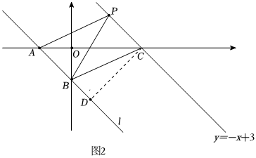
$$S=S_{△CAB}$$$$=\frac{1}{2}AC·OB$$$=\frac{|5−b|⋅(b−2)}{2}$，
$=\left\{\begin{matrix}\frac{−b^{2}+7b−10}{2}(2<b≤5) \\ \frac{b^{2}−7b+10}{2}(b>5)\end{matrix}\right.$；
综上，$S=\left\{\begin{matrix}\frac{−b^{2}+7b−10}{2}(2<b≤5) \\ \frac{b^{2}−7b+10}{2}(b<2或b>5)\end{matrix}\right.$；
25.$($本小题$8$分$)$【问题提出】如图$1$，$E$是菱形$ABCD$边$BC$上一点，$△AEF$是等腰三角形，$AE=EF$，$∠AEF=∠ABC=α(α≥{60}^{∘})$，探究$∠DCF$与$α$的数量关系．
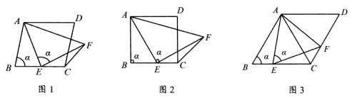
$(1)$【问题探究】先将问题特殊化，如图$2$，当$α={90}^{∘}$时，直接写出$∠DCF$的大小：$∠DCF=$ $;$
$(2)$再探究一般情形，如图$1$，求$∠DCF$与$α$的数量关系$;$
$(3)$【问题拓展】将图$1$特殊化，如图$3$，当$α={60}^{∘}$时，$\frac{BE}{EC}=\frac{1}{2}$，AE=2 7，求菱形$ABCD$的面积．
【答案】解：$(1)45°$；
当$α={90}^{∘}$时，菱形$ABCD$是正方形，$△AEF$是等腰直角三角形，
$∴BA=BC$，$∠B=∠BCD=90°$，
在$AB$上截取$AG=CE$，连接$GE$，如图$2$：
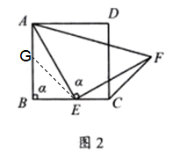
$∵BA=BC$，$AG=CE$，
$∴BA−AG=BC−CE$，即$BG=BE$，
又$∵∠B=90°$，
$∴△BGE$是等腰直角三角形，
$∴∠BGE=45°$，
$∴∠AGE=180°−∠BGE=135°$，
$∵∠AEC$是$△BAE$的外角，
$∴∠AEC=∠B+∠BAE$，即$∠AEF+∠CEF=∠B+∠BAE$，
又$∵∠AEF=∠B=90°$，
$∴∠CEF=∠BAE$，
在$△ECF$和$△AGE$中，
$$\left\{\begin{matrix}CE=GA \\ ∠CEF=∠GAE \\ EF=AE\end{matrix}\right.,$$$∴△ECF$≌$△AGE(SAS)$，
$∴∠ECF=∠AGE=135°$，
$∴∠DCF=∠ECF−∠ECD=135°−90°=45°$．
故答案为：$45°$；
$(2)∠DCF=\frac{3}{2}α−90°$；
$∵$四边形$ABCD$是菱形，
$∴BA=BC$，$AB//DC$，
$∴∠B+∠BCD=180°$，
$∴∠BCD=180°−∠B=180°−α$，
在$AB$上截取$AG=CE$，连接$GE$，如图$1$：
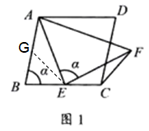
$∵BA=BC$，$AG=CE$，
$∴BA−AG=BC−CE$，即$BG=BE$，
$∴∠BGE=∠BEG=\frac{180°−∠B}{2}=\frac{180°−α}{2}$，
$∴∠AGE=180°−∠BGE=180°−\frac{180°−α}{2}=\frac{180°+α}{2}$，
$∵∠AEC$是$△BAE$的外角，
$∴∠AEC=∠B+∠BAE$，即$∠AEF+∠CEF=∠B+∠BAE$，
又$∵∠AEF=∠B=α$，
$∴∠CEF=∠BAE$，
在$△ECF$和$△AGE$中，
$$\left\{\begin{matrix}CE=GA \\ ∠CEF=∠GAE \\ EF=AE\end{matrix}\right.,$$$∴△ECF$≌$△AGE(SAS)$，
$∴∠ECF=∠AGE=\frac{180°+α}{2}$，
$∴∠DCF=∠ECF−∠ECD=\frac{180°+α}{2}−\left(180°−α\right)=\frac{3}{2}α−90°$；
$(3)$过点$E$作$EG⊥AB$于$G$，过点$A$作$AH⊥BC$于$H$，如图：
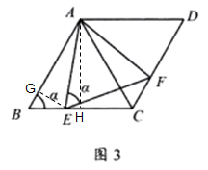
当$α={60}^{∘}$时，$∠ABC=∠AEF=60°$，
$∵$四边形$ABCD$是菱形，$∠ABC=60°$，
$∴∠D=∠ABC=60°$，$AB=BC=AD=DC$，
$∴△ABC$是等边三角形，
$∵\frac{BE}{EC}=\frac{1}{2}$，
$∴$设$BE=x(x>0)$，则$CE=2x$，$AB=BC=3x$，
在$Rt△EBG$中，$∠EGB=90°$，$∠BEG=90°−∠ABC=90°−60°=30°$，
$∴BG=\frac{1}{2}BE=\frac{1}{2}x$，GE= BE2−BG2= x2−12x2= 32x，
在$Rt△EAG$中，$∠EGA=90°$，$AG=AB−BG=3x−\frac{1}{2}x=\frac{5}{2}x$，AE=2 7，
$∴AG^{2}+GE^{2}=AE^{2}$，即52x2+ 32x2=2 72，
$∵x>0$，
$∴x=2$，
$∴AB=BC=3x=6$，
$∵△ABC$是等边三角形，$AH⊥BC$于$H$，
$∴BH=CH=\frac{1}{2}BC=3$，
在$Rt△ABH$中，$∠AHB=90°$，
∴AH= AB2−BH2= 62−32=3 3，
∴S菱形ABCD=BC·AH=6×3 3=18 3．

